Infračervený laserový bezdotykový teploměr

IRT-380

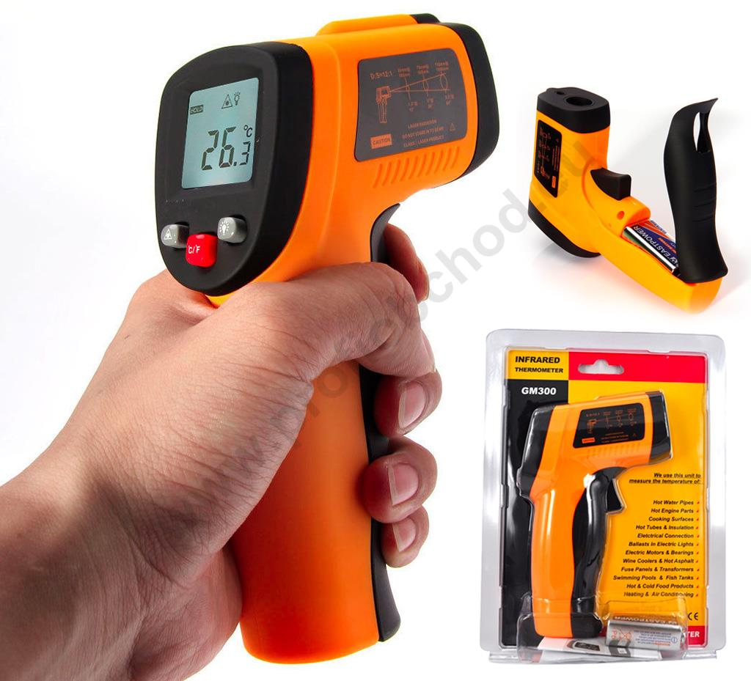

POPIS
Infračervený laserový teploměr s bodovým laserovým zaměřovačem vysoké kvality slouží k bezdotykovému měření teploty. Teploměr snímá vyzařované tepelné vlnění, které vystupuje z povrchu materiálu. Laserový fixační paprsek (lze aktivovat/deaktivovat tlačítkem vlevo, ikona "laseru" na displeji) označuje červeným bodem střed snímané plochy a slouží ke snadnějšímu zaměření místa, kde je třeba změřit povrchovou teplotu. Změřená teplota je průměrná teplota snímané plochy. Čím menší je snímaná plocha, tím přesnější je změřená teplota. Průměr snímané plochy se zvětšuje se zvětšující vzdáleností v optickém poměru 12:1 (např. ve vzdálenosti od přístroje 120 mm je průměr snímané plochy 10 mm). Pravé tlačítko aktivuje/deaktivuje modré podsvícení displeje (ikona "žárovičky" na displeji). Červené tlačítko uprostřed na ovládacím panelu vzadu slouží k přepínání °C / F. Snímání je zahájeno stlačením spouště na rukojeti přístroje vpředu (na displeji signalizováno ikonou SCAN) a je ukončeno jeho uvolněním, což je doprovázeno zvukovým signálem a ikonou HOLD na displeji přístroje. Po 7 vteřinách od posledního použití se přístroj automaticky vypíná.
Uplatní se zejména při bezkontaktním měření teploty různých agregátů a součástí (ložisek, provozních potrubí, výměníků, klimatizací atd.). i v obtížně přístupných místech.

DŮLEŽITÉ UPOZORNĚNÍ
- Abyste předešli možnému poškození zdraví, věnujte pozornost následujícím bodům:
- Před použitím přístroje zkontrolujte jeho obal, v případě jakého poškození, přístroj nepoužívejte.
- Laserovým paprskem nemiřte do očí nebo na lesklé kovové plochy (nerezová ocel, hliník, zrcadla, atd.). Při měření lesklých povrchů, překryjte tyto povrchy tmavou páskou nebo nátěrem. Následně můžete provést měření teploty i těchto povrchů.
- Abyste předešli poškození zraku osob nebo zvířat, nemiřte laserovým paprskem nebo jeho odrazem do očí.
- Pokud měříte teplotu na lidech, vypněte laserový zaměřovací paprsek.
- Nepoužívejte tento přístroj v prostředí s výbušnými plyny, v prašném a parném prostředí.

VAROVÁNÍ
Přístroj uchovávejte mimo následujících vlivů:
  - Statické elektřiny
  - Elektromagnetického pole (od obloukových svářeček, indukčních ohřívačů)
  - Teplotního šoku (zapříčiněného velkou nebo náhlou změnou okolní teploty). Nechte přístroj se stabilizovat zhruba 30 minut na okolní teplotu.
  - Nevystavujte přístroj v blízkosti objektů s vysokou teplotou.
  - Tento přístroj je citlivé zařízení, nevystavujte vodě a dalším kapalinám způsobující korozi.

CHARAKTERISTIKA
- Bezkontaktní měření.
- Vnitřní laserové zaměřování.
- Modrobílé podsvícení LCD displeje.
- Zorné pole: 12:1, např. objekt ve vzdálenosti 120 mm je snímaný na ploše o Ø 10 mm.
- Široké použití: potravinářství, bezpečnostní kontroly, požární kontroly, autoopravárenství, strojírenský průmysl, atd.
- Přístroj je vhodný pro měření povrchové teploty předmětů. Pokud měříte teplotu lidského těla, tato hodnota je pouze referenční. Naměřená teplota lidského těla tímto přístrojem se obvykle pohybuje mezi 33°C až 35°C, neměla by se brát na zřetel a být zaznamenávána při léčbě pacienta. Pokud naměříte abnormální teplotu, použijte lékařský teploměr.

PRINCIP MĚŘENÍ PŘÍSTROJE
Infračervený teploměr měří povrchovou teplotu na jakémkoliv objektu. Optika přístroje snímá vydávanou, odráženou a přenášenou energii, která je zachycena a soustředěna na čidlo. Přístroj elektronicky převede a poté zobrazí hodnotu na displeji. Laserový paprsek je používaný pro zaměření objektu.

TECHNICKÉ PARAMETRY
Rozsah měření -50°C až +380 °C,
Přesnost měření ±3°C ze čtení v rozsahu -50°C až 0°C
±1,5°C ze čtení v rozsahu 0°C až +380°C
Rozlišení 0,1°C
Opakovatelnost 1% ze čtení nebo 1°C
Reakční doba přibližně 500 ms, 95% odezva
Spektrální citlivost 8-14 μm
Sálavost 0,95 aktuální
Zorné pole 12:1
Provozní teplota 0°C až +40°C
Provozní vlhkost 10-95 % relativní vlhkosti nekondenzující
Skladovací teplota -20°C až +60°C (bez baterie)
Napájení 9V alkalická nebo NiCd baterie
Životnost baterie bez použití laseru 22 hodin, s laserem 12 hodin
Hmotnost přístr. bez baterie 127 g
Hmotnost přístr. s baterií 147 g
Celková hmotnost balení 210 g
Balení Blistr
Rozměry 153x101x43 mm

PŘÍKLAD POUŽITÍ PŘÍSTROJE
Elektrické pohony, metalurgie, automobilový průmysl, elektronika, tabákový průmysl, potravinářský průmysl, opravárenství, tváření plastů a kovů, atd.

OBSLUHA PŘÍSTROJE

ZORNÉ POLE
- Při měření věnujte pozornost vzdálenosti mezi přístrojem a zaměřovaným cílem. Průměr snímané plochy se zvětšuje se zvětšující vzdáleností v optickém poměru 12:1 (např. ve vzdálenosti od přístroje 120 mm je průměr snímané plochy 10 mm). Přístroj je vybaven laserovým paprskem pro zaměřování.

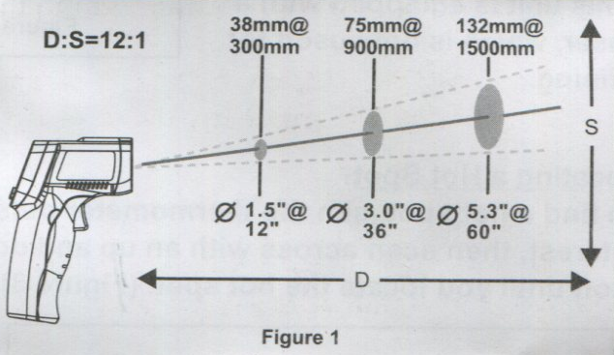

Obr. 1

- Ujistěte se, že měřený cíl je větší, než je zaměřovací bod přístroje. Čím menší cíl, tím menší vzdálenost od předmětu během měření. Pokud je přesnost kritická, ujistěte se, že měřený cíl je dvakrát větší, než je zaměřovací bod přístroje.

Popis použití přístroje
- Odklopte kryt baterie obr. 2 a vložte 9V baterii. Stiskněte spoušť, až se rozsvítí ikony na LCD displeji. Uvolněte spoušť, displej po 7 sekundách zhasne.
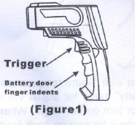

Spoušť
Odklápěcí kryt baterie

Obr. 2

- Zmáčkněte spoušť a skenujte po místě, které chcete měřit, jak je zobrazeno na obrázku 3, nahoru a dolu, dokud nelokalizujete nejteplejší bod. Pak uvolněte spoušť a zobrazí se výsledek měření na LCD displeji.
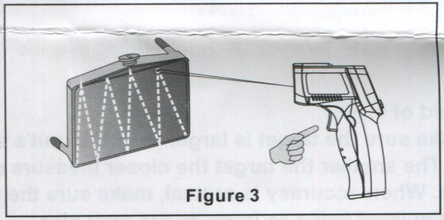

Obr. 3

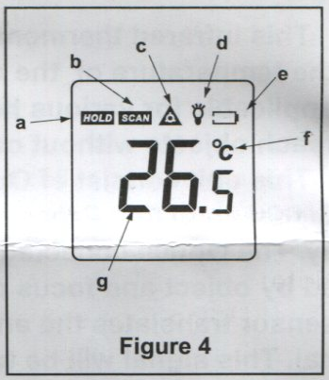
Popis ikon LCD displeje:

A uchování naměřených hodnot
B spuštění měření
C laserový zaměřovací paprsek
D tlačítko podsvícení
E stav nabití baterie
F měrné jednotky
G výsledek měření
Obr. 4

Popis ovládacích prvků přístroje:

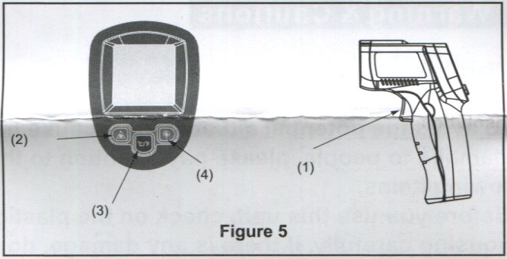
Obr. 5

- Spoušť: po stisknutí se přístroj zapne, po uvolnění se přístroj do 30 vteřin vypne.
- Když stlačíte a podržíte tlačítko spouště, přístroj začne měřit teplotu zaměřeného objektu, na displeji se zobrazí ikona SCAN.
- Puštěním tlačítka spouště se na displeji objeví naměřená hodnota a ikona HOLD.
- Po 7 vteřinách nečinnosti se displej vypne.
- Laser: Stiskem tlačítka dojde k zapnutí/vypnutí laserového paprsku.
- Přepínač měrných jednotek.
- Tlačítko podsvícení: Stiskem tlačítka dojde k zapnutí/vypnutí podsvícení displeje.

ÚDRŽBA PŘÍSTROJE A POUZDRA
- Čištění čočky
- Odfoukněte volné částečky pomocí stlačeného vzduchu. Šetrně setřete zbývající nečistoty navlhčeným bavlněným tamponkem.
- Čištění pouzdra
- Pouzdro očistěte za použití vlhké houby/látky a jemného mýdla.
Upozornění:
- K čištění přístroje nepoužívejte žádná rozpouštědla.
- V žádném případě neponořujte přístroj do vody.

